前情准备：

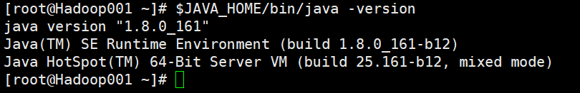



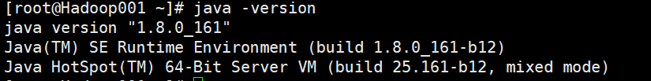



保证java版本和javac版本相同

一：Azkaban资源准备，文件编译

将Azkaban安装包传入linux文件，解压

进入解压目录，执行如下指令对Azkaban源文件进行编译

./gradlew build -x test

注意该指令需要联网进行编译，经过一段时间后需要看到BUILD SUCCESSFUL信息才可确认编译完成

Azkaban文件编译成功后，会在解压目录下各自azkaban-*/build/distributions目录下生成安装包文件，在后续安装配置过程中，仅需要解压包下azkaban-db azkaban-exec-server azkaban-web-server azkaban-solo-server文件内的安装包即可

二：MySQL安装配置

开MySQL服务

service mysql start

登入数据库

./mysql -u root -P 3309 -p

创建数据库

create database azkaban;

由于默认配置下MySQL会限制文件接收的数据包大小，我们要更改一下

vim /etc/my.cnf

添加以下字符

max_allowed_packet=1024M

添加完毕后必须重启MySQL服务

sudo /sbin/service mysqld restart

三、Azkaban数据库表初始化

使用生成的db脚本文件对azkaban数据库表进行初始化

cd /export/software/azkaban-3.51.4

cd azkaban-db/build/distributions/

ls

tar -zxvf azkaban-db-0.1.0-SNAPSHOT.tar.gz

cd azkaban-db-0.1.0-SNAPSHOT

(其中areate-all-sql-0.1.0-SNAPSHOT.sql这个文件可以对所有的sql脚本进行初始化)

登录数据库，使用刚才创建的表

./mysql -u root -P 3309 -p

use azkaban;

初始化脚本文件

source /export/software/azkaban-3.51.4/azkaban-db/build/distributions/azkaban-db-0.1.0-SNAPSHOT/create-all-sql-0.1.0-SNAPSHOT.sql

在mysql中查看azkaban初始化后的表

四Azkaban Web服务安装配置

SSL创建：在Hadoop001的目录（/export/software）下执行如下命令，生成ssl密钥库

cd /export/software/

keytool -keystore keystore -alias jetty -genkey -keyalg RSA

输入密码123456 按enter 最后输入Y 在最后输入123456

Azkaban web 服务安装配置：

文件准备：

将编译好的web服务解压到/export/servers/azkaban目录下

mkdir /export/servers/azkaban

cd azkaban-3.51.4

cd azkaban-web-server/build/distributions/

tar -zxvf azkaban-web-server-0.1.0-SNAPSHOT.tar.gz -C /export/servers/azkaban

cd /export/servers/azkaban/azkaban-web-server-0.1.0-SNAPSHOT/

cd /export/software/azkaban-3.51.4/azkaban-solo-server/build/distributions/

ls

tar -zxvf azkaban-solo-server-0.1.0-SNAPSHOT.tar.gz

cd azkaban-solo-server-0.1.0-SNAPSHOT

ls

cp -r conf/ /export/servers/azkaban/azkaban-web-server-0.1.0-SNAPSHOT/

cp -r plugins/ /export/servers/azkaban/azkaban-web-server-0.1.0-SNAPSHOT/

cp -r extlib/ /export/servers/azkaban/azkaban-web-server-0.1.0-SNAPSHOT/

cd /export/servers/Azkaban/Azkaban-web-server-0.1.0-SNAPSHOT/

mkdir extlib

ll查看所有文件受否配置完成

修改conf/目录下的文件

cd conf/

vim azkaban.properties

写入文件

为了保证能够找到生成的keystore将其移动到Az web服务的根目录下

cd ..

cp /export/software/keystore ./

ls

cd conf/

vim azkaban-users.xml

添加：<user password="admin" roles="metrics,admin" username="admin"/>

在conf/目录下编写log4j.properties

vim log4j.properties

五、azkaban executor 服务安装配置：

cd /export/software/azkaban-3.51.4/azkaban-exec-server/build/distributions/

ls

tar -zxvf azkaban-exec-server-0.1.0-SNAPSHOT.tar.gz -C /export/servers/azkaban

cd /export/servers/azkaban/

cd azkaban-exec-server-0.1.0-SNAPSHOT/

将conf、extlib、plugins三个文件放到该目录下

cp -r /export/servers/azkaban/azkaban-web-server-0.1.0-SNAPSHOT/conf/ ./

cp -r /export/servers/azkaban/azkaban-web-server-0.1.0-SNAPSHOT/extlib/ ./

cp -r /export/servers/azkaban/azkaban-web-server-0.1.0-SNAPSHOT/plugins/ ./

ll

再对azkaban.properties文件进行修改

cd conf/

vim azkaban.properties

修改,并且只保留这一个



添加

#设置最大线程数

executor.maxThreads=50

#设置executor端口

executor.port=12321

#设置流动线程数

executor.flow.threads=30

六、Azkaban启动测试

1.启动azk execu服务

cd /export/servers/azkaban/azkaban-exec-server-0.1.0-SNAPSHOT

bin/start-exec.sh

ll查看状态

cd logs/

ls

查看日志内容

vim azkaban-server.log

jps

若关闭则执行

bin/shutdown-exec.sh

2.启动Azkaban Web服务

cd ..

cd ..

ls

cd azkaban-web-server-0.1.0-SNAPSHOT/

bin/start-web.sh

ll

cd logs/

ls

vim Azkaban-server.log

3．访问ui界面

https://hadoop01:8443

注意：exec很有可能运行失败！究其原因在于plugins文件夹中

唯一文件：commonprivate.properties

# set execute-as-user

execute.as.user=false

memCheck.enabled=false

缺少最后一行！

因为azkaban运行的时候内存要大于3g

所以要那一行命令来保证生存足够